深 圳 大 学 实 验 报 告

课程名称 大学计算机
项目名称 Python
学 院 机电与控制工程学院
专 业 自动化类
指导教师 李俊杰
报 告 人 刘涛诚 学号 2024110155
实验时间 2024年12月15日星期日
提交时间 2024年12月21日星期六

教务处制

实验目的
从基础编程到图形绘制，逐步深入学习 Python 语言的不同方面。
掌握 Python 的输入输出、基本运算、程序控制等基础编程知识，能够运用这些知识解决实际问题，如根据不同条件进行判断并输出相应结果，进行数值计算等。
学会使用 Python 的相关库（如turtle）进行图形绘制，了解图形绘制的基本原理和方法，包括坐标系的运用、图形的构成要素处理以及颜色填充等操作，能够绘制出具有一定复杂度的图形，如函数图像、五星红旗和随机雪花等。

实验环境

以 Pycharm 作为主要的开发环境
依赖于 Python 的标准库（如input、print、float、int等用于基础编程部分）以及第三方库（如turtle用于图形绘制部分）。

三、实验内容
基础编程部分
输入输出：通过input函数获取用户输入的各种信息，如语言名称、学生姓名、长方体的长宽高、华氏温度、用户姓名和年龄、客户的姓名及身高年龄等，并根据具体需求使用print函数进行格式化输出。
基本运算：进行数值类型转换，如将输入的字符串类型的数值转换为浮点数或整数类型，以便进行算术运算。
完成不同的计算任务，如长方体的面积和体积计算、华氏温度到摄氏温度的转换等。
程序控制：使用if - else语句进行条件判断，根据不同的条件组合（如年龄是否达到 18 岁、身高是否超过一定标准、年龄和身高是否满足公园免费游玩条件等）执行相应的操作并输出结果。
图形绘制部分
绘制函数图像：获取输入参数后绘制坐标系，再根据特定的函数公式（如y = a * sin((x / 100) * 2 * pi) + b）计算坐标点，通过移动海龟绘制函数图像。
绘制五星红旗：先绘制红色矩形作为旗面，然后绘制大五角星和四个小五角星。绘制五角星时涉及确定中心位置、寻找顶点、连接顶点以及填充颜色等操作，对于小五角星还需要根据参考点确定倾斜方向。
绘制随机雪花：设置窗口和背景颜色后，分别绘制地上的积雪（通过随机选择位置和设定颜色深浅绘制白色线条）和空中的彩色雪花（随机选择位置和颜色，通过旋转直线绘制雪花形状）。

四、实验步骤（说明实验的具体过程）五、实验结果

（实验步骤和结果放一起了）
根据Python的两个PPT的步骤进行，在Pycharm上输入相应的代码，Python代码如下
Python编程基础

- 输入输出
输入输出：用 input 获取输入，print 输出。

str=input('输入一门语言名称：')
print('好好学{0}'.format(str))
print('{0}棒棒的'.format(str))
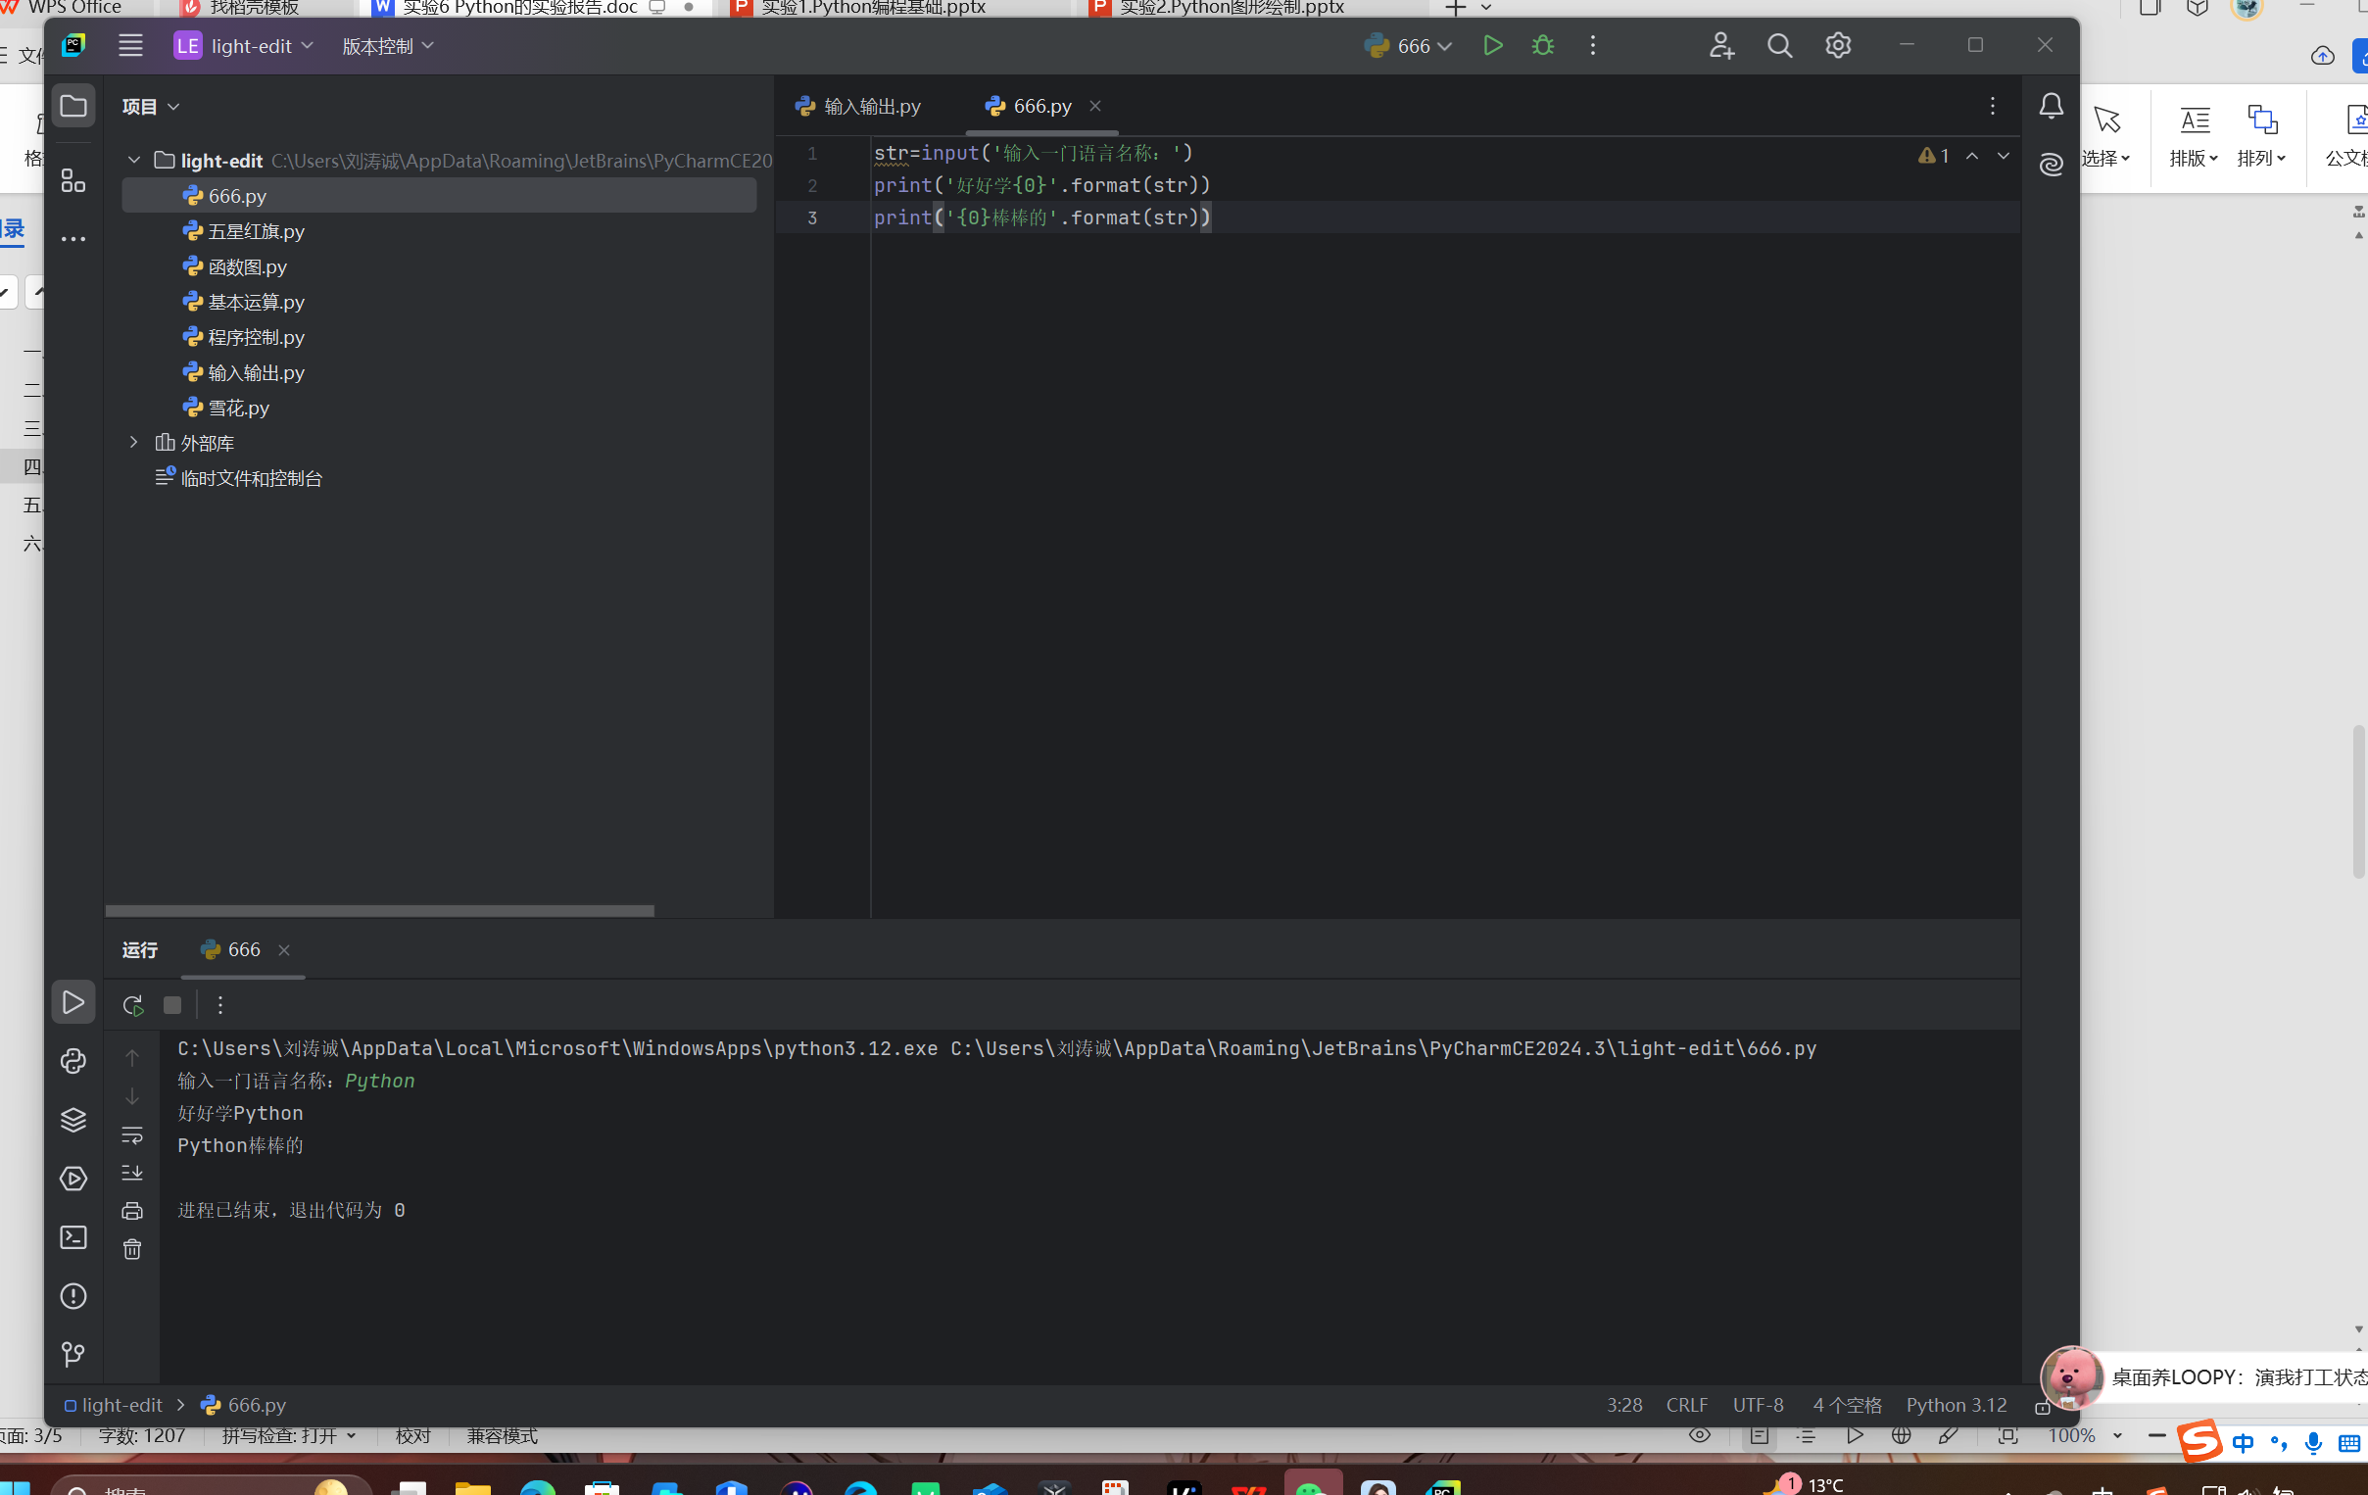
str=input('输入一名学生姓名：')
print('{0}好好学Python'.format(str))
print('Python让{0}更棒'.format(str))
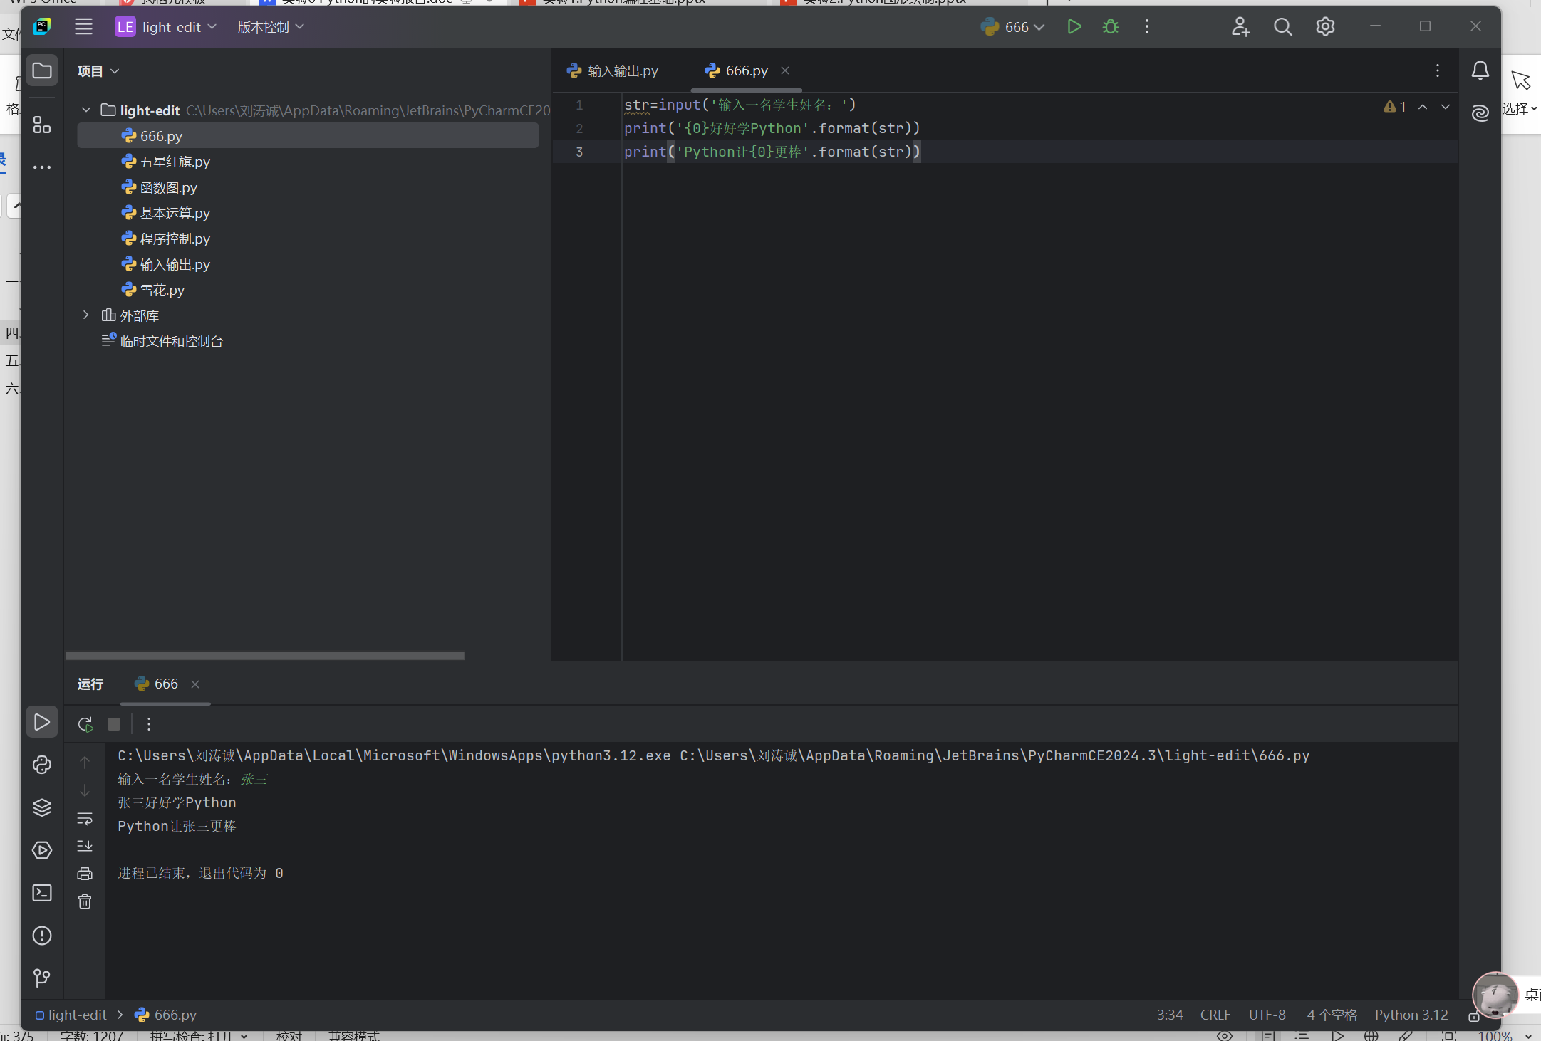

- 基本运算
基本运算：按需求转换数据类型计算。

a,b,c=input('输入长方体的长宽高（数据用空格隔开）:').split()
a=float(a)
b=float(b)
c=float(c)
area=2*(a*b+b*c+c*a)
volume=a*b*c
print('长方体面积等于{0:.2f},体积等于{1:.2f}'.format(area, volume))
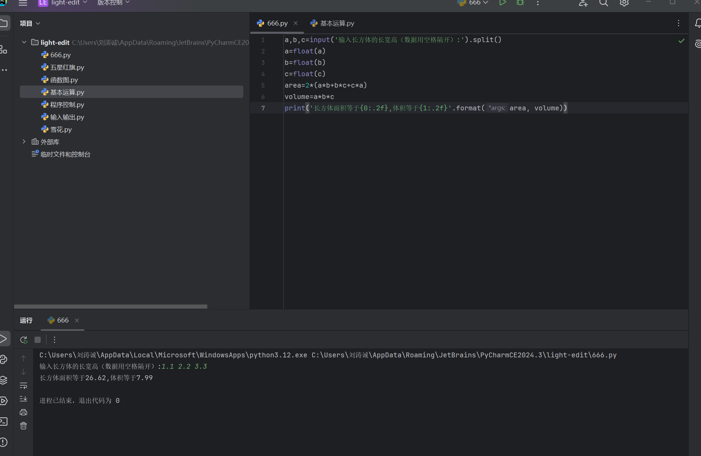
a,b=input('输入两个华氏温度（数据用空格隔开）:').split()
a=float(a)
b=float(b)
c=5*(a-32)/9
d=5*(b-32)/9
print('两个摄氏温度为{0:.2f},{1:.2f}'.format(c,d))
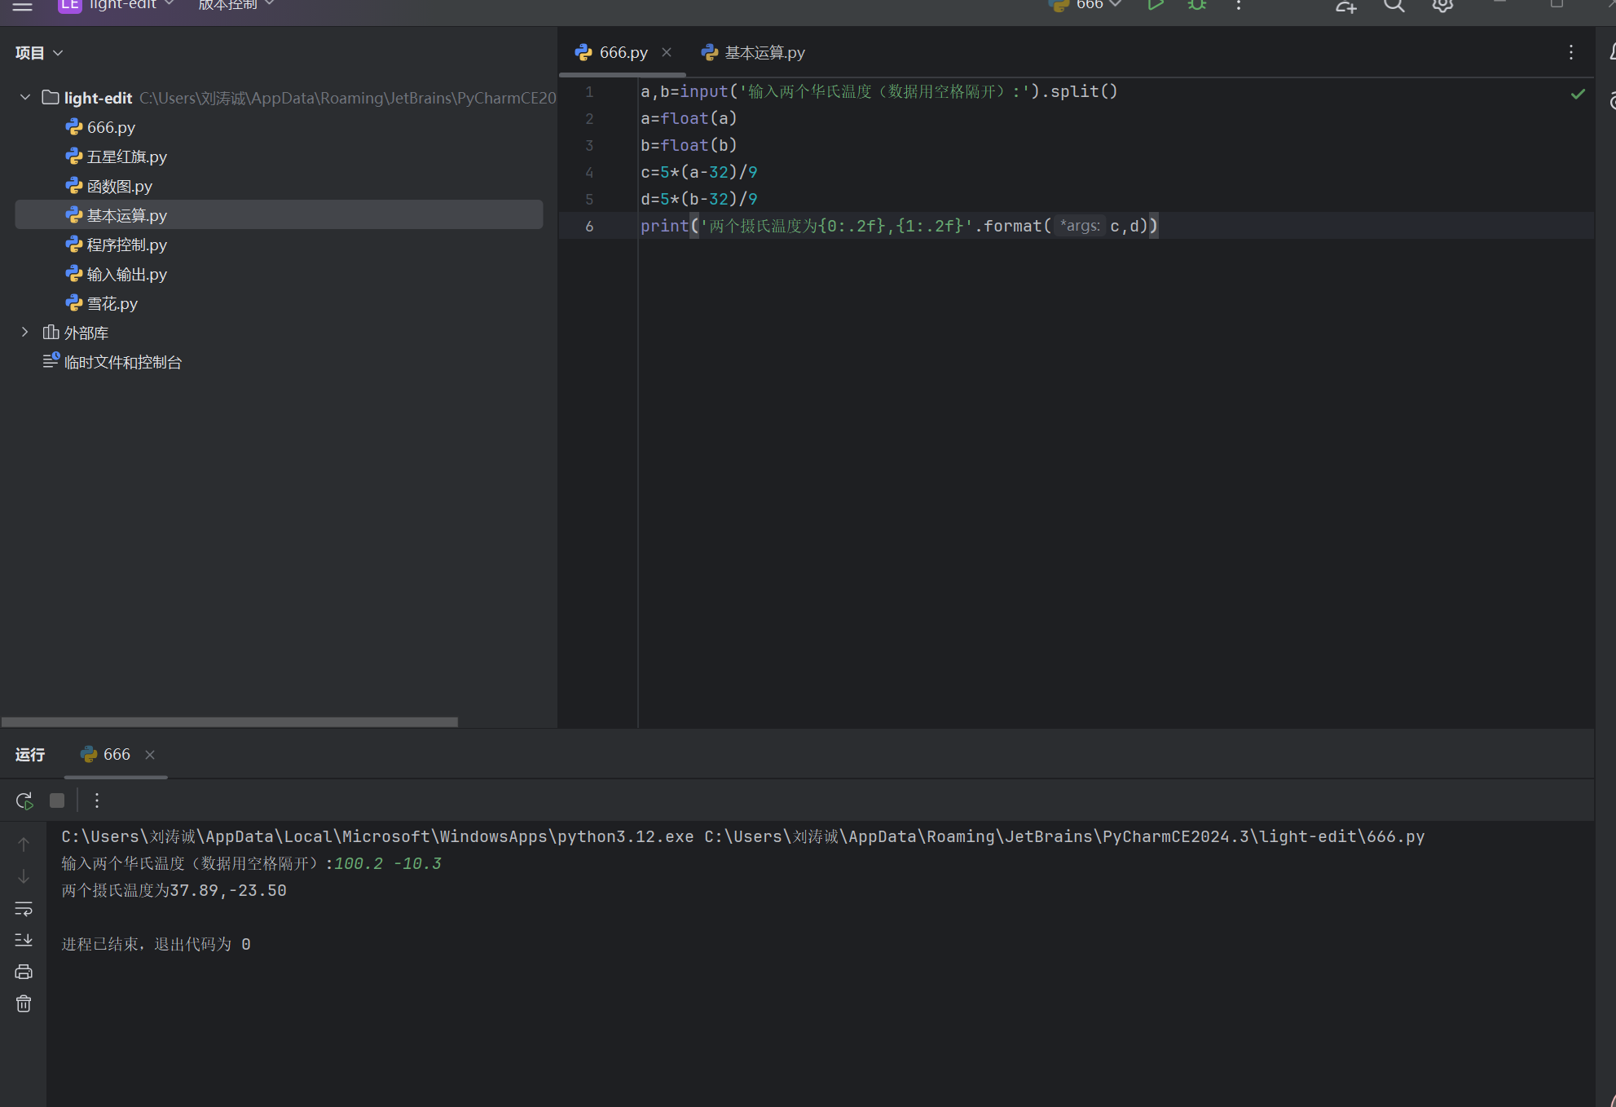
- 程序控制
程序控制：用 if - else 判断条件输出。

sname=input('输入姓名:')
age=int(input('输入年龄:'))
if age>=18:
print('{0}可以参加驾考'.format(sname))
else:
print('{0}未达到驾考年龄'.format(sname))
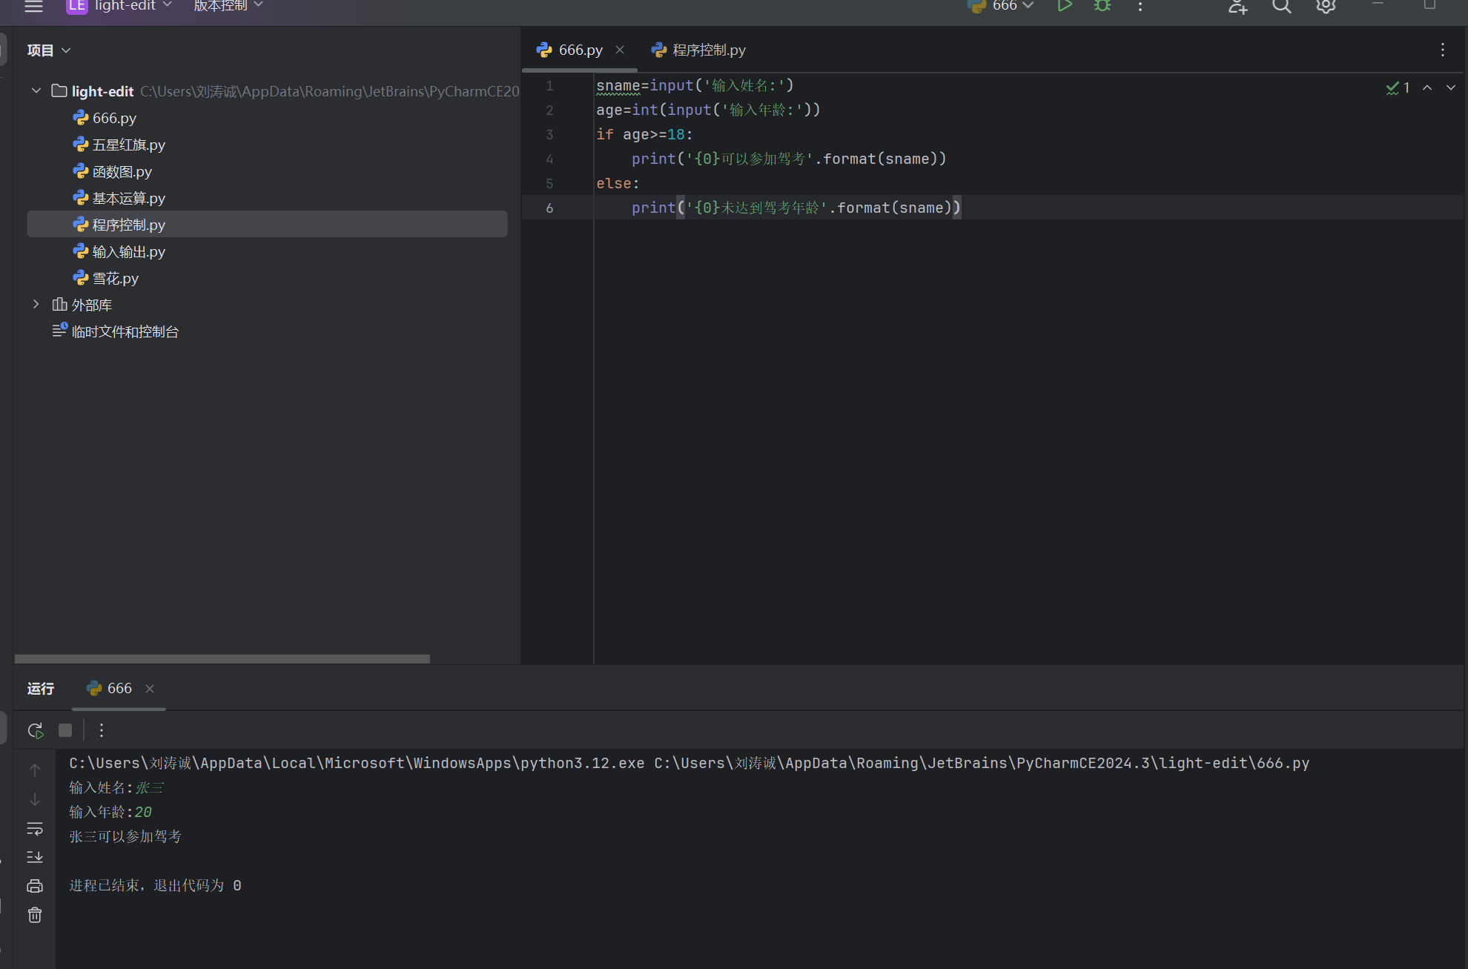
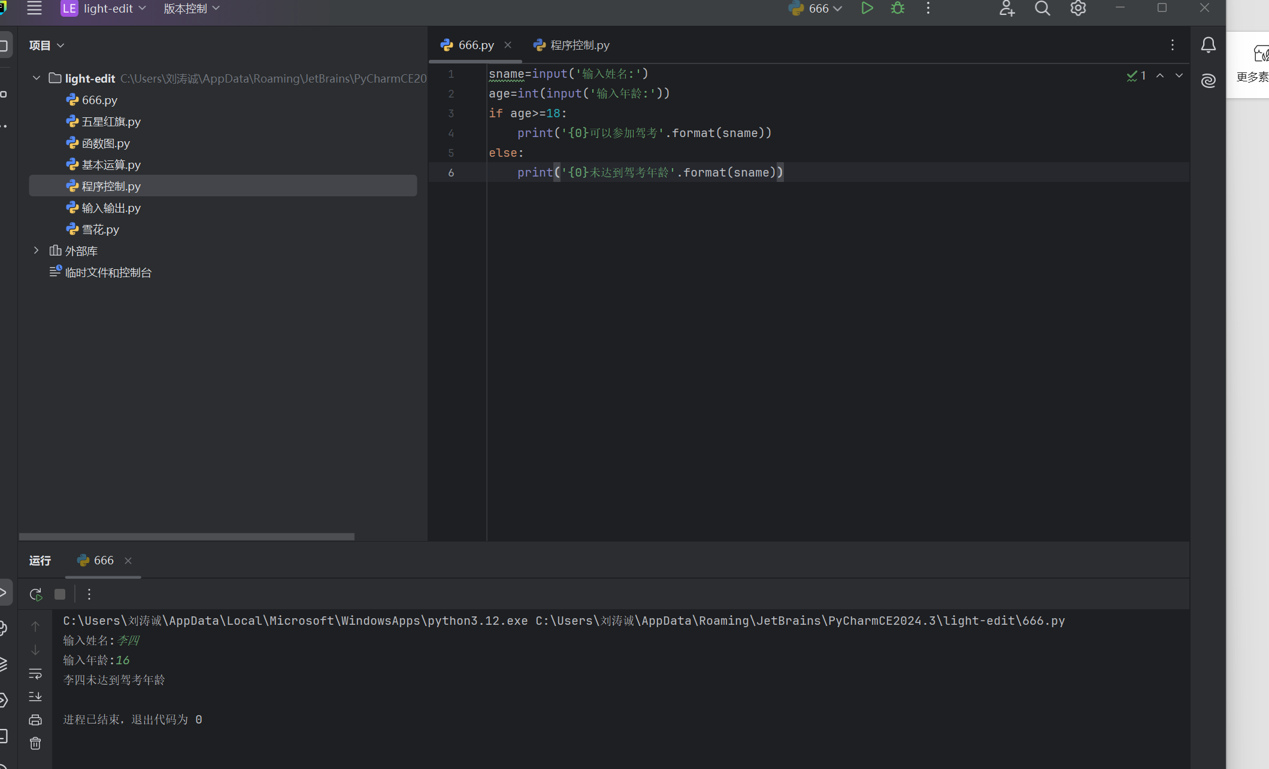
name,height=input('输入姓名和身高（用空格隔开）:').split()
height=float(height)
if height>=1.1:
print('{0}要收餐费'.format(name))
else:
print('{0}可以免费用餐'.format(name))
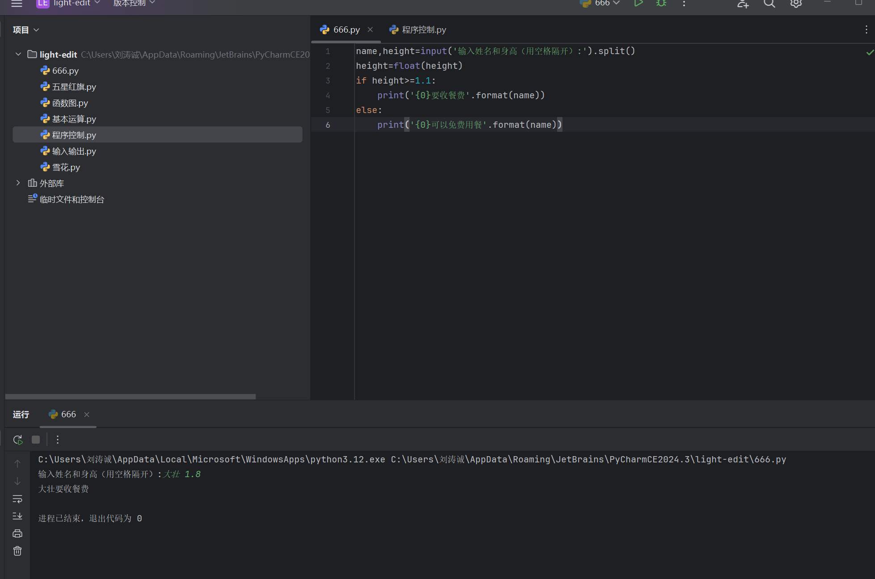
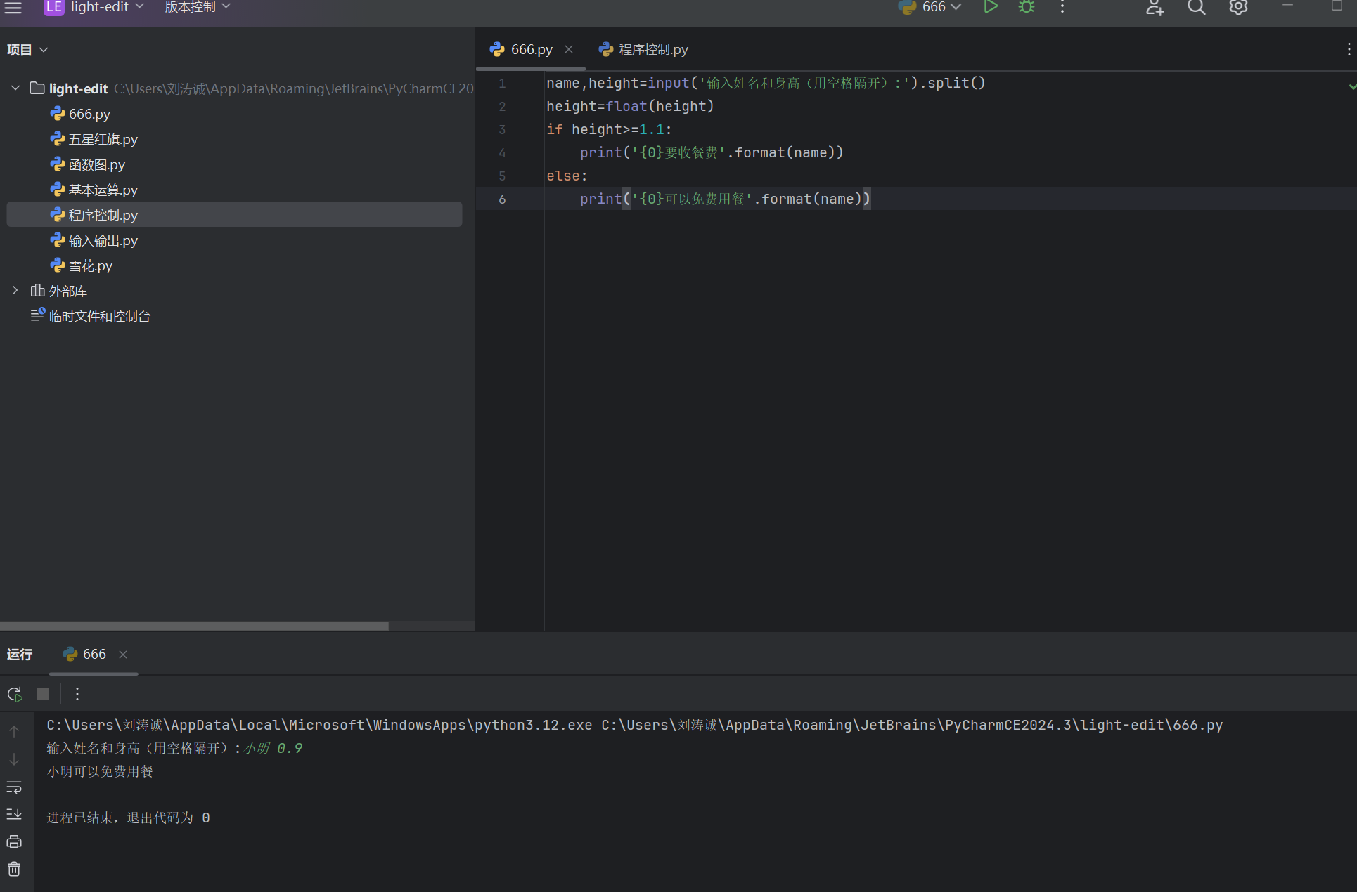
name,age,height=input('输入姓名，年龄和身高（用空格隔开）:').split()
age=int(age)
height=float(height)
if age<=6 and height<=1.2:
print('{0}可以免费入园'.format(name))
else:
print('{0}要收100元门票'.format(name))
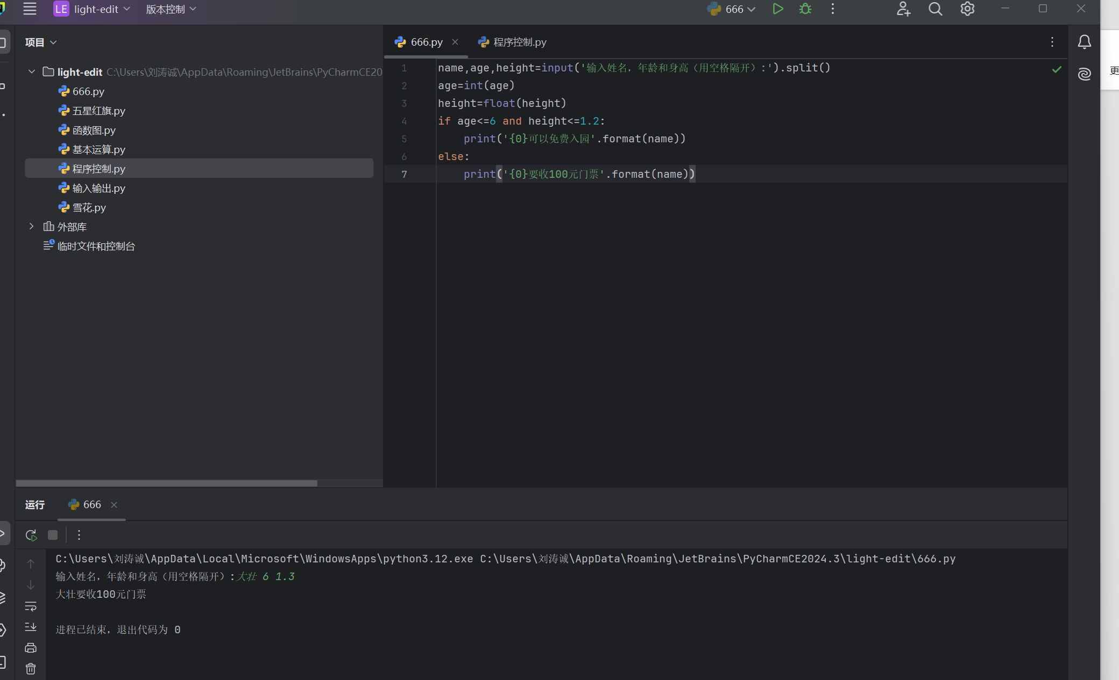
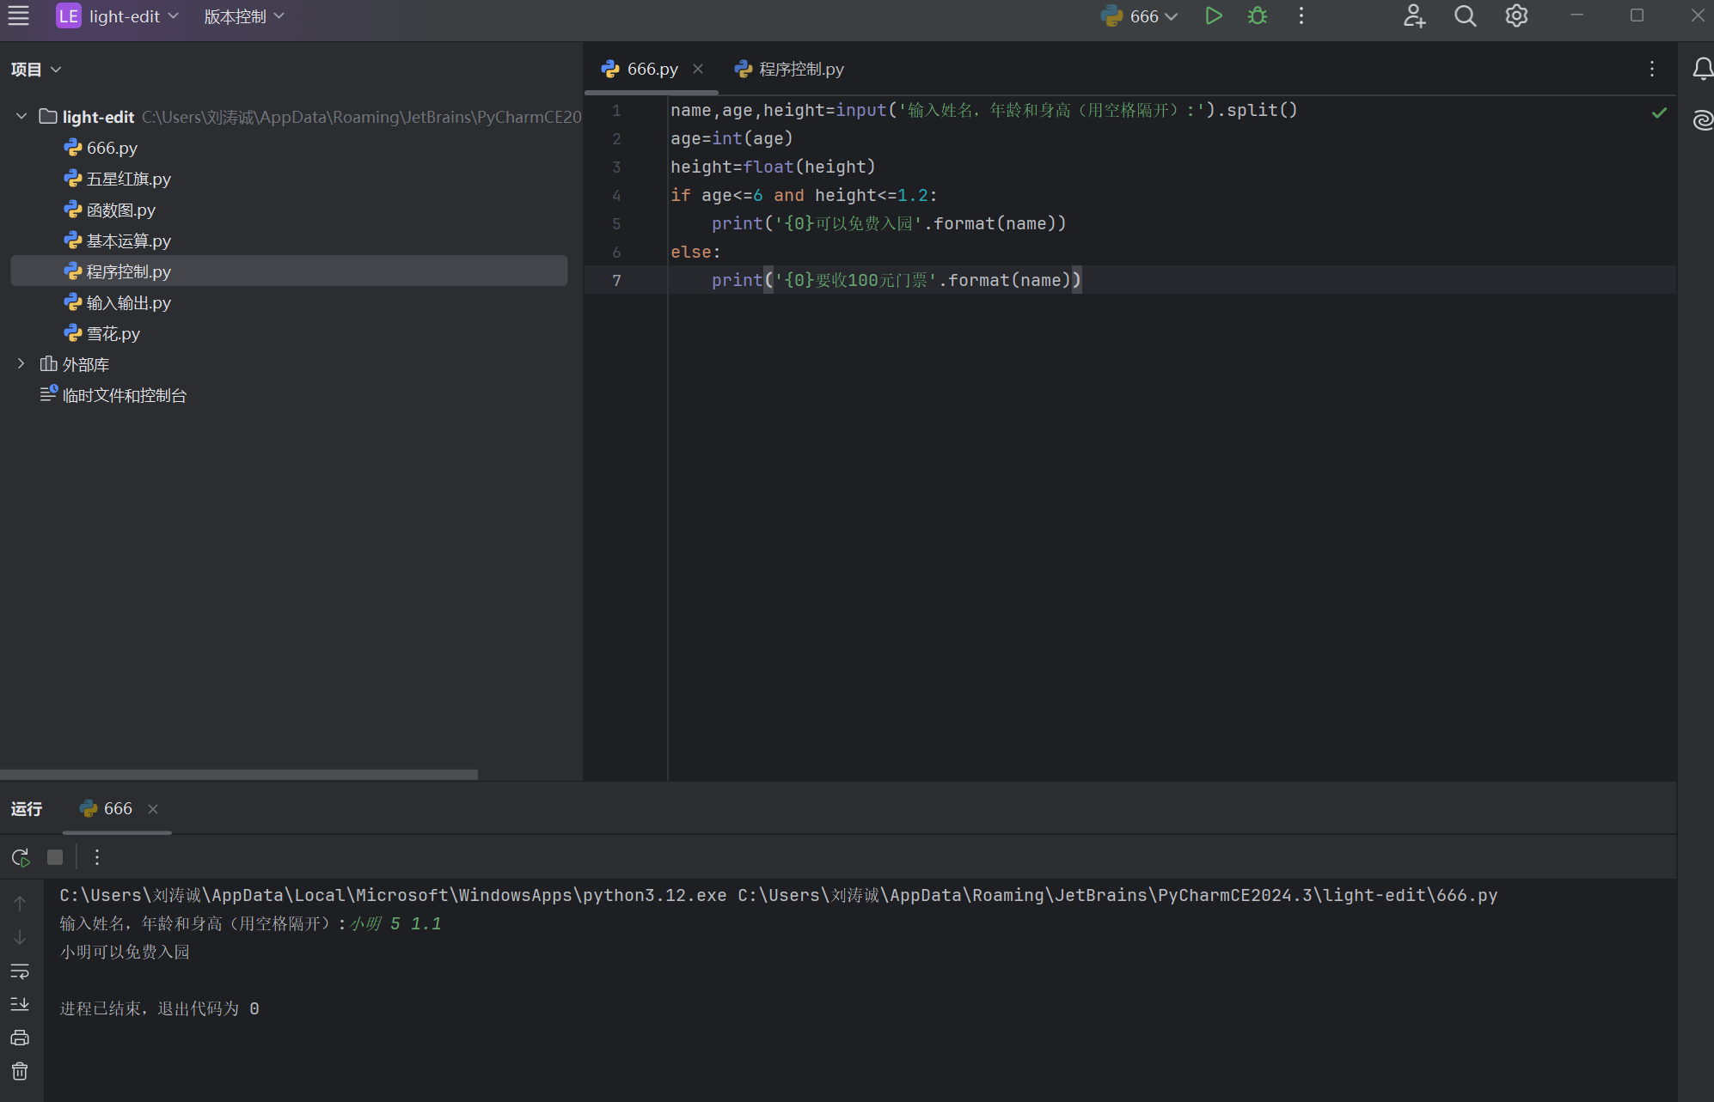

Python图形绘制
- 函数图像
绘制函数图像：获取参数，绘坐标系与图像。

import turtle
import math
turtle.setup(800, 600)
a = 50
b = 10
turtle.penup()
turtle.goto(-400, 0)
turtle.pendown()
turtle.pencolor("gray")
turtle.forward(800)
turtle.penup()
turtle.goto(0, -300)
turtle.pendown()
turtle.setheading(90)
turtle.forward(600)
turtle.pencolor("blue")
turtle.penup()
x_start = -101
y_start = a * math.sin((x_start / 100) * 2 * math.pi) + b
scaled_x_start = x_start * 4
scaled_y_start = y_start * 3
turtle.goto(scaled_x_start - 400 + 400 / 2, scaled_y_start)
turtle.pendown()
for x in range(-101, 101):
y = a * math.sin((x / 100) * 2 * math.pi) + b
scaled_x = x * 4
scaled_y = y * 3
turtle.goto(scaled_x - 400 + 400 / 2, scaled_y)
turtle.done()
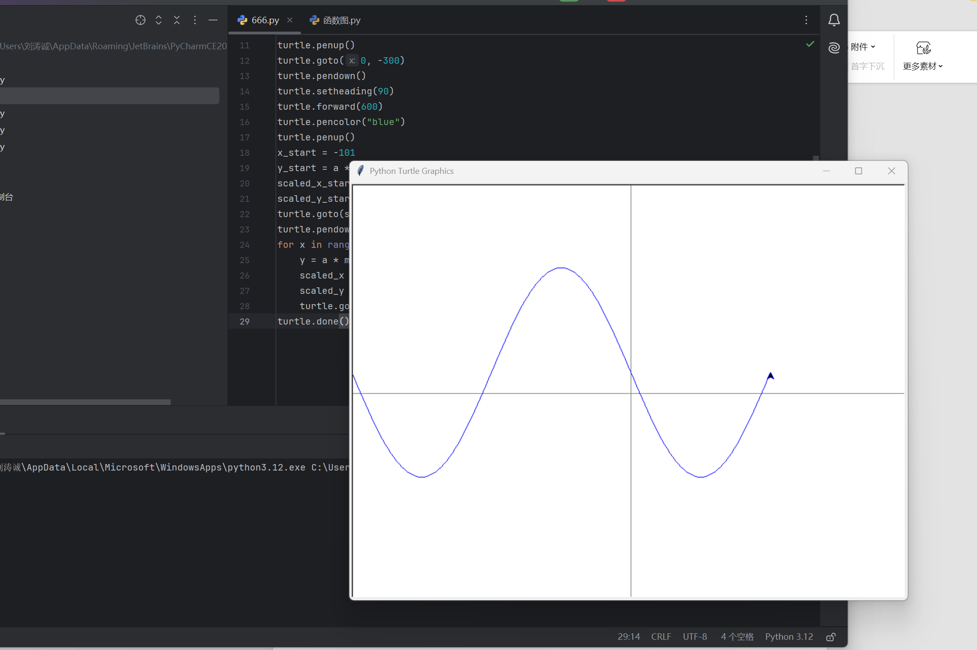

- 五星红旗
import turtle as t
import math as m
t.speed(0)
t.bgcolor('black')
t.color('red')
t.pensize(3)
t.pu()
t.goto(-450,300)
t.pd()
t.begin_fill()
t.goto(450,300)
t.goto(450,-300)
t.goto(-450,-300)
t.goto(-450,300)
t.end_fill()
pi=3.1415926535
def star5(x,y,r):
if x==-300:
a=-pi/10
else:
a=m.atan((y-150)/(x+300))
b=18+a/pi*180
x=x-m.cos(a)*r
y=y-m.sin(a)*r
s=m.sin(27/180*pi)/m.sin(135/180*pi)*r
t.pu()
t.goto(x,y)
t.pd()
t.left(b)
t.begin_fill()
for i in range(5):
t.forward(s)
t.left(72)
t.forward(s)
t.right(144)
t.end_fill()
t.left(-b)
t.color('yellow')
star5(-300,150,90)
star5(-150,240,30)
star5(-90,180,30)
star5(-90,90,30)
star5(-150,30,30)
t.done()
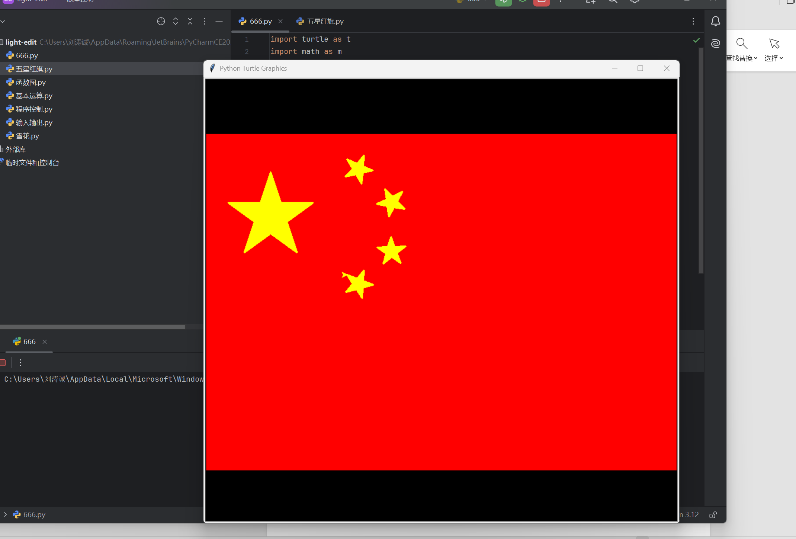
- 随机雪花
import turtle
import random
turtle.bgcolor("black")
turtle.tracer(False)
turtle.hideturtle()
t = turtle.Turtle()
t.speed(10)
t.pensize(random.randint(2, 4))
for i in range(100):
r = random.random()
g = random.random()
b = random.random()
t.pencolor(r, g, b)
t.penup()
x = random.randint(-350, 350)
y = random.randint(0, 350)
t.goto(x, y)
t.pendown()
dens = random.randint(8, 12)
snowsize = random.randint(10, 25)
for j in range(dens):
t.forward(snowsize)
t.backward(snowsize)
t.right(360 / dens)
for i in range(400):
t.pensize(random.randint(5, 10))
x = random.randint(-400, 350)
y = random.randint(-280, 0)
t.pencolor("white")
t.penup()
t.goto(x, y)
t.pendown()
t.forward(random.randint(40, 100))
turtle.done()
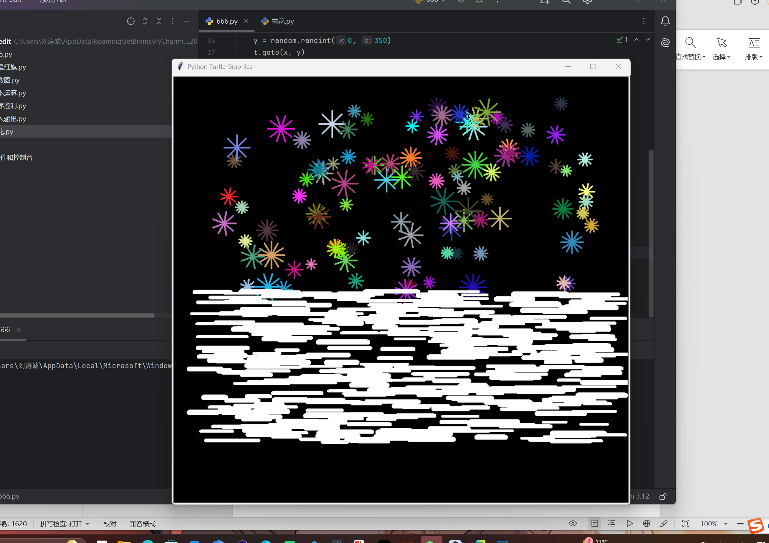

六、心得体会
通过基础编程部分，体会到 Python 语言在处理各种实际问题时的简洁性和高效性，数据类型转换和程序控制结构是实现复杂逻辑的重要工具。
在图形绘制部分，认识到对图形结构和几何原理的理解是绘制准确图形的关键，同时合理运用库函数和算法能够实现丰富多样的图形效果。
两个部分的实验内容相互补充，从基础编程到图形绘制，全面提升了对 Python 语言的理解和应用能力。
（实验报告的篇幅控制在8-10页）
指导教师批阅意见：

成绩评定：

指导教师签字：

年 月 日

备注：

注：1、报告内的项目或内容设置，可根据实际情况加以调整和补充。
2、教师批改学生实验报告时间应在学生提交实验报告时间后10日内。

